肠类器官提取实验步骤
一、准备工作：
提前高压灭菌剪刀、镊子、无菌培养皿
- 准备试剂
- PBS
小鼠小肠类器官培养液（Mouse intestinal Organoid Kit，货号：A100，类器官培养液配置：将类器官培养A液和类器官培养B液，全部吸取到100 mL的小鼠小肠类器官培养液中）
抗黏附润洗液（货号：AH301）
小肠肠类器官组织消化液（货号：A120）
终止消化液（货号：A130）
三、实验方法
1、脱颈处死小鼠（动物实验需经动物伦理批准），提着小鼠头部将小鼠浸入75%酒精中消毒。
2、剪取肠段约15 cm左右，置于含有冰D-PBS的培养皿中，培养皿置于冰上，去除掉肠表明的脂肪、血管等杂质，用1 mL枪头冲干净小肠内容物。
3、换新的D-PBS后，纵向剖开肠，进行清洗；多次更换D-PBS，清洗至洁净。
4、用空的50 mL离心管，装10 mL D-PBS，将小肠断剪成小段(约3 mm宽)于50 mL离心管中；吹打3次，静置后弃上清，然后再加入10 mL 冷的D-PBS进行吹打，静置后弃上清，重复此步骤15次（结肠重复30次）。
5、清洗最后一次弃上清（枪头吸干净），加入25 mL小肠肠类器官组织消化工作液（货号：A120，工作液配置方法，取2 mL小肠肠类器官组织消化液加上38 mL D-PBD），于4℃冰箱消化30 min。
6、弃消化液，加入10 mL终止消化工作液（货号：A130，配置方法：取10 mL终止消化液，加入40 mL D-PBD），吹打3次，静置后吸取上清，将上清过70 μm的滤网收集至50 ml离心管中（提前润湿管壁）；再加10 mL终止消化工作液，吹打3次，将上清用同一70 μm的滤网收集至同一50 mL离心管中（第1，2次上清液）；再加10 mL终止消化工作液，吹打静置，将上清过新的70 μm的滤网收集至新的50 mL离心管中（第3次上清液）；再加10 mL终止消化工作液，吹打静置，将上清过新的70 μm的滤网收集至新的50 mL离心管中（第4次上清液）（所用50 mL离心管用5 mL抗黏附润洗液润洗（货号：AH301），防止类器官粘壁上）。
7、将第3、4次的上清液拿去离心，290 g，5 min，弃上清；加入1 mL D-PBS进行吹打，将液体转移至含有6 mL冷的D-PBS的15 mL离心管中，吹打混匀（此时可以吸出一点至显微镜下观察），200 g 离心3 min。（所用15 mL离心管用1 mL抗黏附润洗液润洗，防止类器官粘壁上）。
8、弃上清，加入6ml冷的D-PBS吹打混匀（此时可以吸出一点至显微镜下观察），200 g 离心3min，弃上清。
9、种板（以24孔板为例）
① 离心管里先加入650 μL类器官培养基，进行重悬（吸出50 μL至显微镜下观察，如数量太多则进行稀释），然后再加600 μL基质胶，吹打均匀。
② 取出预热的24孔板，一个孔加50 μL重悬液体，每次吹打均匀，滴到孔中间。
③ 40-60 min后加500 μL类器官培养基（每隔3天换一次类器官培养液）。
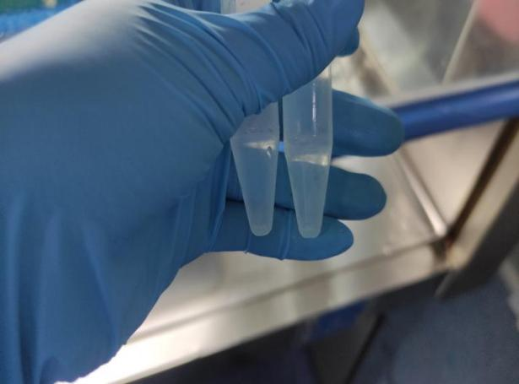
图1 沉淀量约种12个孔

